Tato práce je šířena pod licencí CC BY-SA 3.0. Odkazy a citace jsou platné k datu vytvoření této práce.
Texty jsou vlastní originální tvorbou autora.

Unsere Deutschstunde
Die Natur im Frühling ist toll.
Gras ist grün.
Die Bäume sind auch schon grün.
Die Vögel singen.
Wir spazieren gern draußen.
Die Sonne scheint.
Es ist schön warm.
Die Kinder spielen im Gras.
Die Luft ist frisch.
Wir sind lange draußen und sind hungrig.
Wir spielen auf dem Spielplatz.
Wir sind lustig.
Das macht Spaß.
Wir möchten öfter draßen sein.
Wir gehen schon in die Schule und dann in die Schulküche und
dann nach Hause.

LONDÝN

V Londýně se mi moc líbilo. Líbila se mi rodina, ve které jsme my 3 bydlely. Byla to černošská rodina, ale nám to nevadilo, protože byla milá a hodná. Paní Fiona velmi dobře vařila. Měla roztomilou holčičku, které bylo asi 9 nebo 8 let a byla stydlivá. Byly tam hezké památky a z nich se mi nejvíc líbil BigBen. Také byl dobrý náš průvodce Martin. Líbily se mi taky procházky po Londýně. Moc se mi Londýn líbil. Dalo se tam pořídit hodně fotek a nakoupit spoustu oblečení a suvenýrů. Londýn je překrásné město a na dovolenou ideální místo.

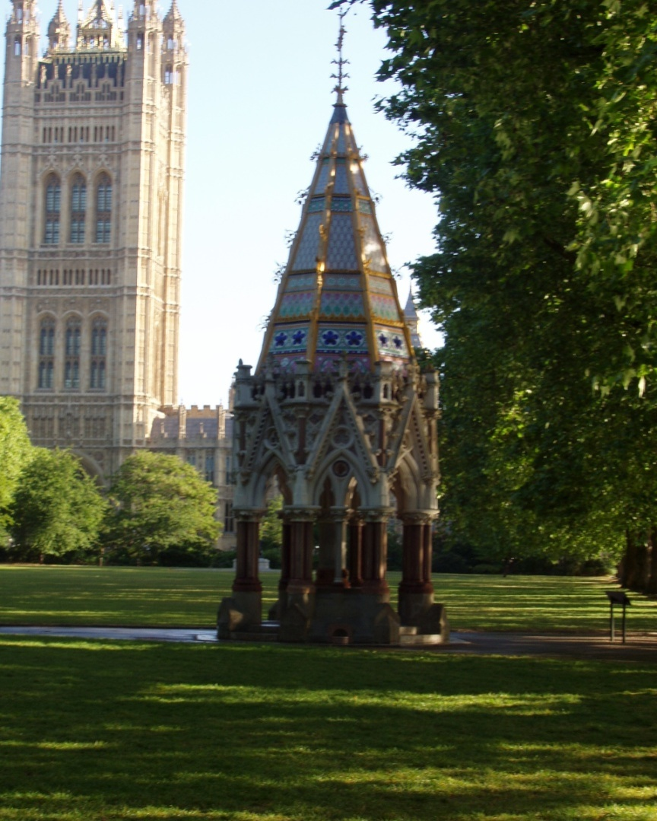

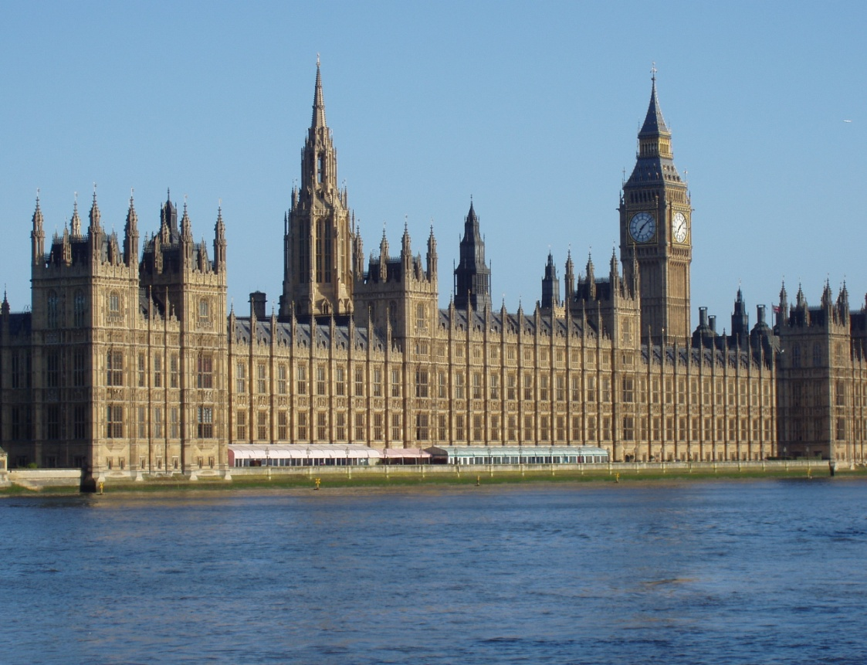

Škola: Základní škola Trávníky Otrokovice, příspěvková organizace
Číslo projektu: CZ.1.07/1.4.00/21.2637
Název výukového materiálu: Unsere Deutschstunde. LONDÝN.
Autor: Marie Heryánová
Vytvořeno: 18. 12. 2011
Ročník: 7. - 9.
Vzdělávací oblast: Další cizí jazyk
Vzdělávací obor: Německý jazyk
Tematický okruh: Produktivní řečové dovednosti
Téma: LONDÝN. Unsere Deutschstunde.
Pomůcky: PC, dataprojektor, portfolio, mapa
Anotace: Práce se slovníkem, rozšíření portfolia, malují obsah = kontrola pochopení. Rozšíření slovní zásoby o hodinu němčiny prožitou v přírodě. Pamětihodnosti Londýna. Život v Londýně. Zážitky z cest. Mezinárodní vztahy. Využít k objasnění xenofobního chování.

Fotografie jsou z vlastního archivu autora.

